Johann Sabastian Bach
Prelüt ve Füg Fa diyez Majör BWV 858 1. Defter

Prelüt ve Füg
Her sömestr, piyano bölümündeki müfredat, farklı dönemlere ve stillere ait bestecilerin eserlerine göre hazırlanmaktadır. Piyano müfredatı, bestecilerin Barok, Klasik, Romantik ve Çağdaş dönem eserlerini içermektedir. Teknik becerilerin gelişmesi için farklı türlerde etütler seçilmektedir. Öğrenciler, polifoni becerilerini ve polifonik müzik kulağını geliştirmek için Bach’ın, Hendel’in, daha üst dönemlerde ise çağdaş bestecilerin ( Schostakovich’in, Hindemith’in vs.) polifoni yapıtlarını incelemektedir.
Johann Sebastian Bach’ın prelüt ve fügleri, piyanistler için bir el kitabıdır. Piyanistler ilk olarak Bach’ın menüet ve küçük basit parçaları ile tanışırlar ve daha sonra piyano eğitimleri boyunca Bach’ın polifonik eserlerini irdelemeye devam ederler. İlk olarak “Anna Magdalena Bach Defterleri” ve Küçük Prelütler’i çalan öğrenciler daha sonra iki sesli ve üç sesli envansiyonları, 48 prelüt - fügleri, Fransız ve İngiliz süitleri, partitaları vb. çalışırlar. 48 prelütleri ve fügleri içeren “Das Wohltemperierte Klavier (WTK)” ciltleri üzerinde detaylı çalışma yapılır. WTK’nin ilk cildi 1722 yılında, ikinci cildi de 1744 yılında basılmıştır. Her ciltte yarım ton (kromatik) artışı ile birbirini takip eden 24 prelüt ve füg bulunmaktadır.
Prelütler
WTK döngüsündeki prelütler; karakter, gelişim ve yapı bakımından değişiklikler gösterir. Bu bakımdan prelütler, ortak bir yasaya bağlı kalarak yazılmamıştır. Her prelüdün bir doğaçlama etkeni bulunur. Diğer taraftan prelütleri bazı belirgin özelliklere ve karakterlere göre; sakin, pastoral, canlı, enerjik, dramatik ya da dini olarak gruplandırmak mümkündür. Örneğin, birinci ciltteki Do minör, Re minör, Si bemol Majör ve ikinci ciltteki Re minör ve Sol diyez minör karakter olarak canlı ve enerjiktir. Birinci ciltteki Mi Majör, Fa diyez Majör, La Majör ve ikinci ciltteki Mi bemol Majör, Mi Majör pastoral karaktere sahiptir. Birinci ciltteki Mi bemol minör ve İkinci ciltteki Sol minör ile Fa diyez minör, acıklı ve dramatik yoğunluğa sahiptir. İkinci ciltteki Re Majör ve La bemol Majör neşe ve hayat doludur.
Fügler
Bach’ın Fügleri, polifonik yazıların zirve noktasıdır. Bugün hala, polifonik müziğin bir simgesi ve temeli olarak kabul edilmesinin yanı sıra, her biri ayrı ayrı muhteşem yapıtlardır. Her füg, birbirinden farklıdır. Kendi içerisinde orijinal bir düşünce yapısı barındırır ve müzik formu olarak kusursuzdur. Bu farklılıkların içinde Bach, ortak bir prensip ve füg biçimini korumuştur.
Füg, sergide temanın duyulması ile başlar. Tema, müziğin ana düşüncesini ve fügün müzikal görüntüsünü yansıtır. Tema, füg kaç sesli ise her seste ilk olarak sergilenir. Önce tonik tonalitede çalınır. Daha sonra, ikinci ses devreye girdiğinde, füg dominant tonalitede devam eder. Bu, “tema-cevap” şeklini alır. İkinci ses girdiğinde, ilk ses ikinci sese uyumlu eşlik eder. Tema, her yeni seste eklendiğinde yeni bir kontrpuan ile karşı karşıya kalır.
Füg’ün orta bölümü, ana tonaliteden genelde paralel tonaliteye uzaklaşmasıyla başlar. Orta bölüm, bir diğer deyişle gelişme, temanın aktif ve dinamik değişime uğradığı alandır. Genellikle köprü olarak adlandırılan ve temaların arasında geçitlerin bulunduğu yapılar kullanılır. Gelişmenin yoğunluğuyla köprü kullanımı orantılıdır. Modülasyon yoluyla köprülerde temanın motiflerinin yeni tonaliteleri hazırlanır ve geliştirilir.
Orta bölümden röprize geçiş bazen net değildir. Röprizde, parçanın sonuna kadar ana tonalite yapılandırılır, eski kontrpuanlar geri döner ve bütün sesler dahil edilir. Yazım, akort yazımına doğru yoğunlaşır.

Prelüt ve Füg Fa diyez Majör BWV 858 1. Defter
Prelüt
Prelüt pastoral bir karakterdedir. Sakin ve akıcı bir müziğe, net ve berrak bir temaya sahiptir ve üçlemeler ile ifade edilmiştir. Temanın üzerinde melodi devamlı gelişmektedir. Bu prelütte akıcılığa, legato bir melodiye ve eşitliğe önem vermek gerekiyor.
Örnek 1:
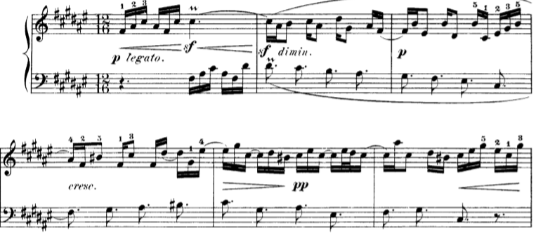

Örnek 2:
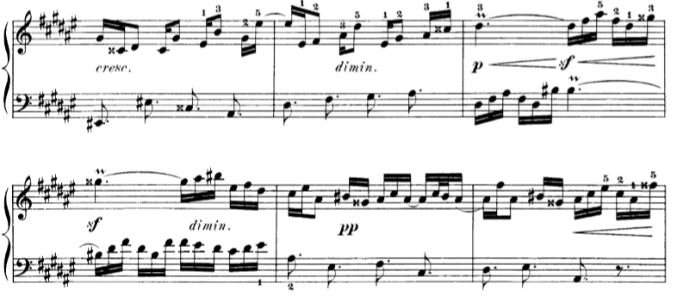
6. Ölçünün sonunda do diyez majörde kadans yapıyor. Bu ölçüden sonra başlayan modülasyonlar do diyez Majör, la diyez minör, sol diyez minör şeklinde gelişiyor.
24. Ölçüden itibaren başlayan modülasyon ise asıl ton olan fa diyez majöre dönerek parçayı bitiriyor.
Özellikle armonik olarak düşünüldüğünde yapılan modülasyonlarda gidilen farklı tonlar farklı renk arayışlarına ihtiyaç duyuyor.

Füg (3 sesli)
Öncelikle temayı sırasıyla Soprano, Alto ve bas seslerinde duyuyoruz. Tema tam olarak 2 ölçü sürerken simetrisini koruyor; Ilk ölçüde giren 8lik susdan sonra ve 2. ölçünün son vuruşunda tam dörtlü atlama, kalan seslerde ise bitişik aralıklar kullanıldığını görüyoruz. Alto sesi girdiği an soprano kontrpuana dönüşüyor ve altodaki tema girdiği an sopranoyu hafifletmek gerekiyor. 2 ölçülük alto temasından sonra bas sesi de temayı çaldıktan sonra ilk köprüye geliyoruz. Bas sesi doğal olarak kalın olduğundan ve diğer seslere göre daha çok duyulduğundan sesler arasındaki balansı yaratmak ince bir duyuş ve dokunuş gerekiyor.
Örnek 3:
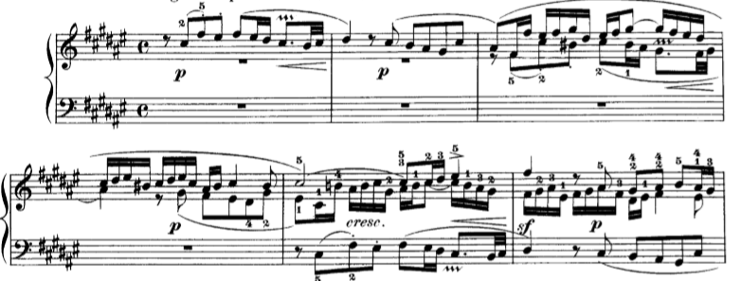
Köprüde, ana temadaki küçük motiflerin gelişimini görüyoruz. Bas sesinde gelen 16lık notalar ritmik canlılık getirerek yeni bir akış sağlıyorlar. Köprüden sonra temanın gelmesiyle sergi kısmı kapanıyor ve sopranoda gelen bu tema, gelişim kısmını başlatıyor. Bu gelişim kısmıyla beraber füg, modülasyonlar yapmaya başlıyor.
Örnek 4:
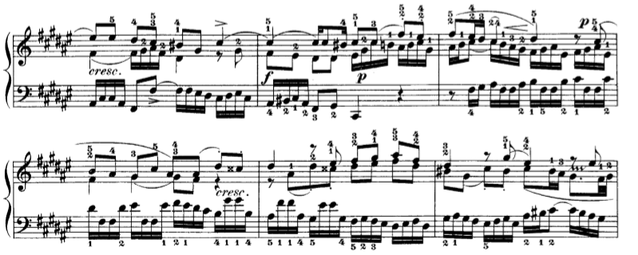
28. ölçüden sonra tema karşımıza si majörde çıktıktan sonra fa diyez majöre dönerek bitiyor.
Füg çalışmasında her sesin incelenmesi çok önemlidir. Sadece sesler ayrı ayrı değil, aynı zamanda seslerin birbiriyle ilişkileri ve uyumu da ayrı ayrı bilinmelidir. Özellikle belli bir seste uzun nota varken, diğer seslerin bu uzun notayı kapatmaması ve bu uzun notadan sonra gelen çizgiyi dikkatli bir şekilde devralmak gerekir. Özellikle artikülasyona ve devamlılığa özen göstererek bunları füg boyu tutarlı bir şekilde çalmak gerekmektedir.

